平台首页
点击【会员中心】图标，进入会员中心页面。
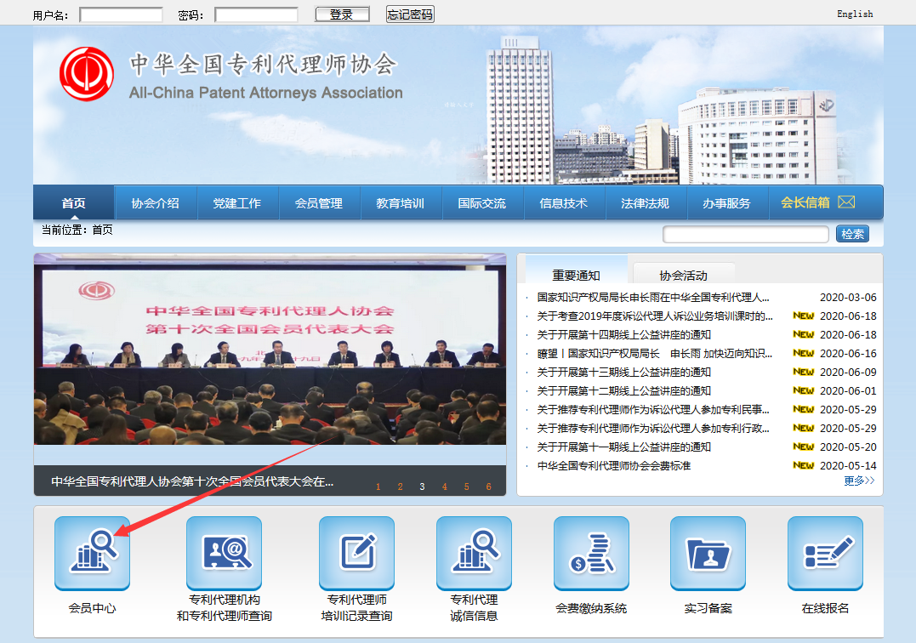

申请入会

入会指南
未登录系统或未申请过账号的用户点击会员中心 ，系统自动跳转到入会指南页面。
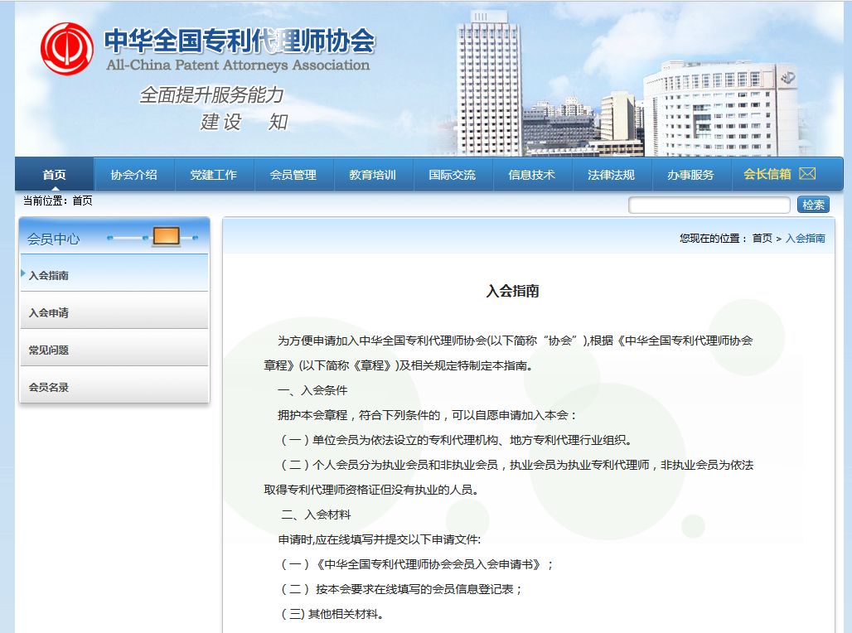

入会申请
用户点击【入会申请页面】可以看到四类用户入会申请按钮，根据自身情况点击相应的按钮。
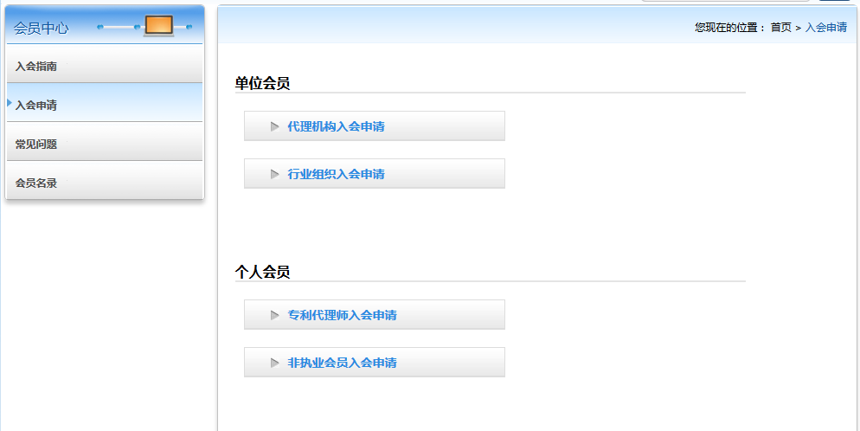

代理机构入会申请
- 点击【代理机构入会申请】页面自动跳转到登录页面，用户需要登录系统才能申请入会，账号密码默认为代理机构的机构代码。
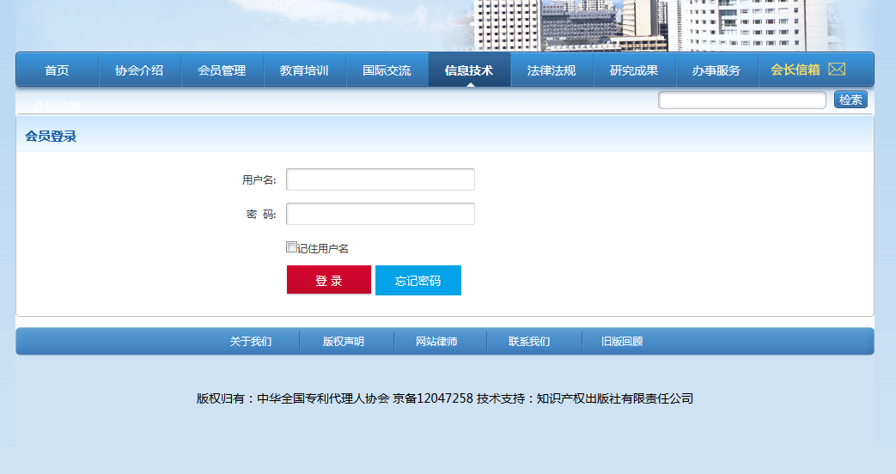
- 用户登录后，系统自动跳转到入会申请页面，用户阅读后勾选“已阅读并同意中华全国专利代理师协会章程”按钮后点击【同意并申请】按钮。
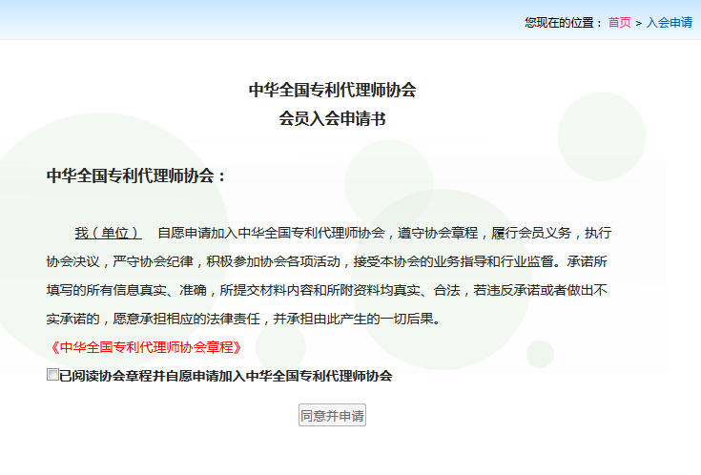
- 用户填写专利代理机构入会申请，带星号的为必填项，其余为非必填项。
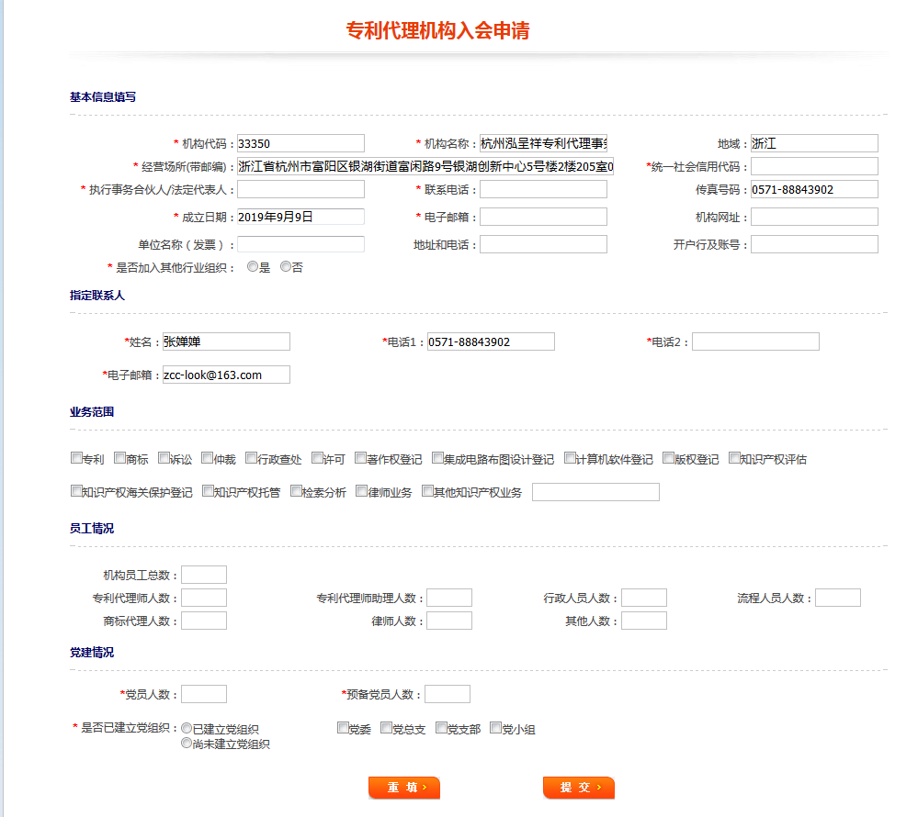
- 用户填写入会申请信息后，系统会给出提示。“您的入会申请已经提交成功，协会将在5个工作日内进行反馈，请注意查收手机短信！”

- 用户入会信息审核后，点击入会申请，跳转到消息提示页面。点击【缴纳会费入口】链接，进行会费缴纳。
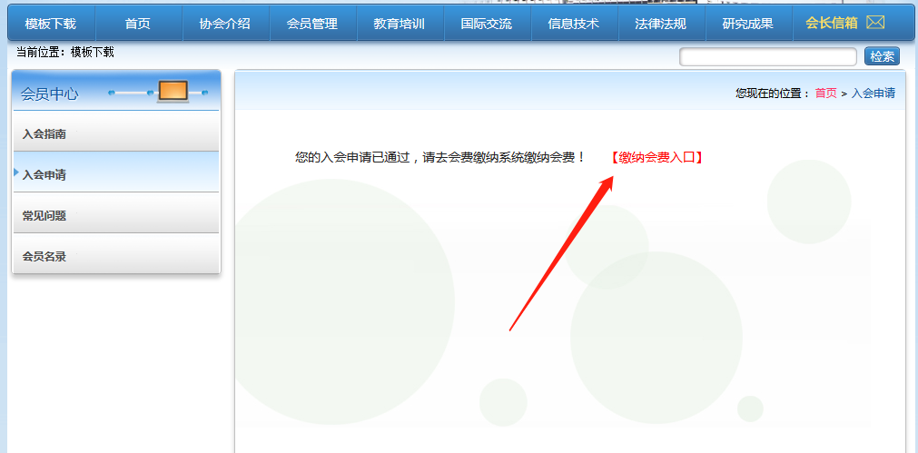
- 用户选择缴费年份，点击【进入会费缴纳系统】按钮
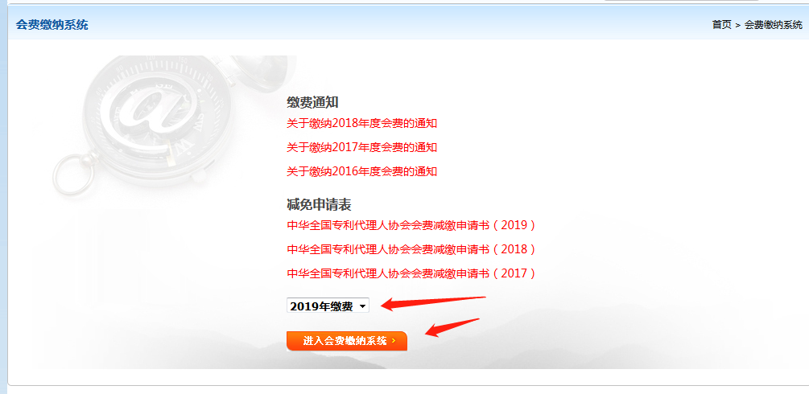

- 用户查看待缴费清单，勾选准备缴费的项目后点击【提交】按钮。
如果代理机构下有关联的代理人，页面会显示出来，如果代理人已申请入会，则代理机构用户可以一并选择进行缴费。
如果代理人没有申请入会，则请提示让其先办理入会，再为其缴费。
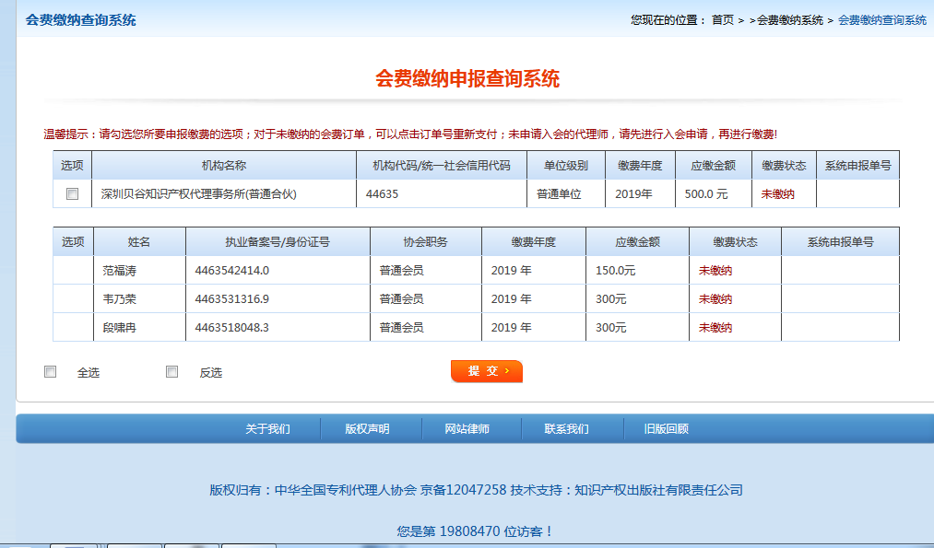
- 用户查看会费缴纳申报确认单，如果无误，请填写联系人姓名、手机号、邮箱、办公电话。
如果符合减免条件，用户可以点击【减免申请缴费】按钮进行减缴操作，如果无需减免，直接点击【确认申报缴费】按钮，进行缴费。
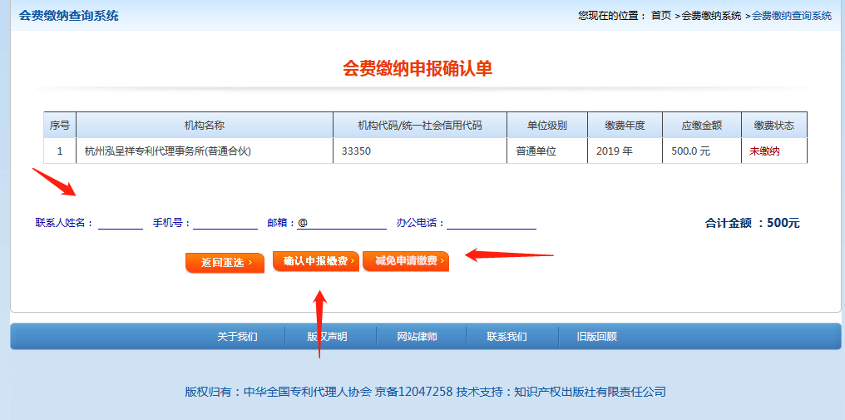

- 如果申请减免，则调整到减免页面，需要填写减免金额以及减免理由，审批通过后方可减免。
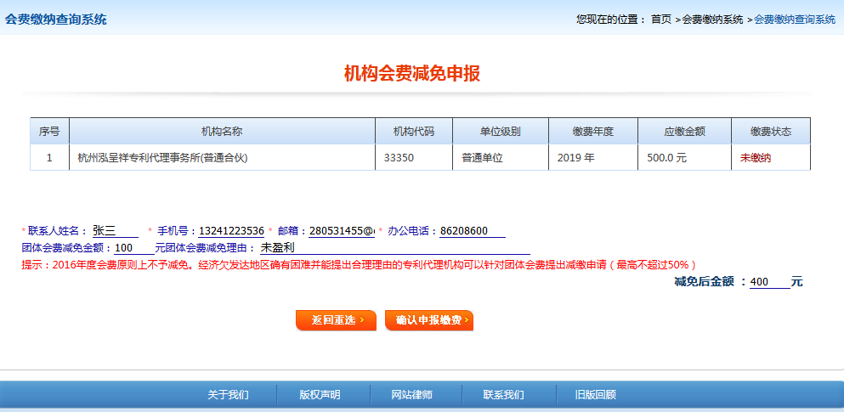
- 如果不申请减免，直接缴纳会费即可看到订单详情，用户可选择转账汇款、支付宝支付或微信支付三种支付方式进行会费缴纳。
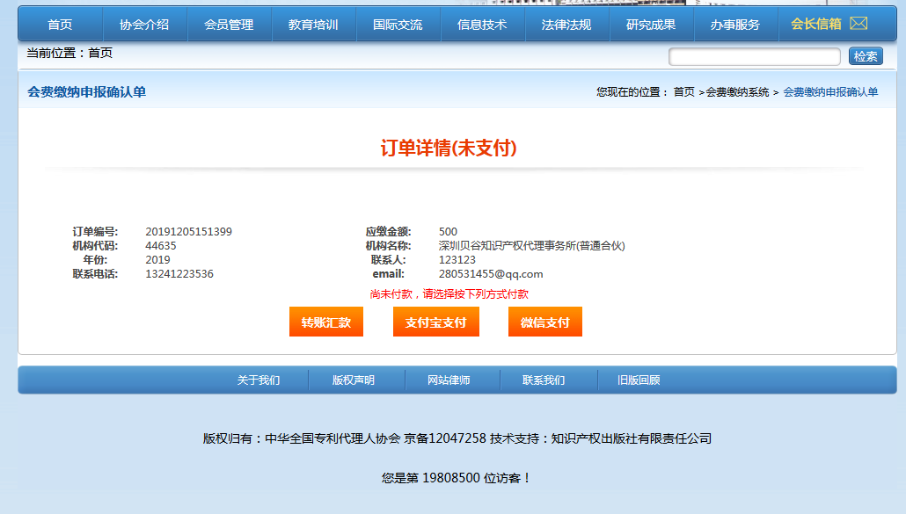

- 选择转账汇款则调整到如下页面，记录申报系统单号进行汇款。
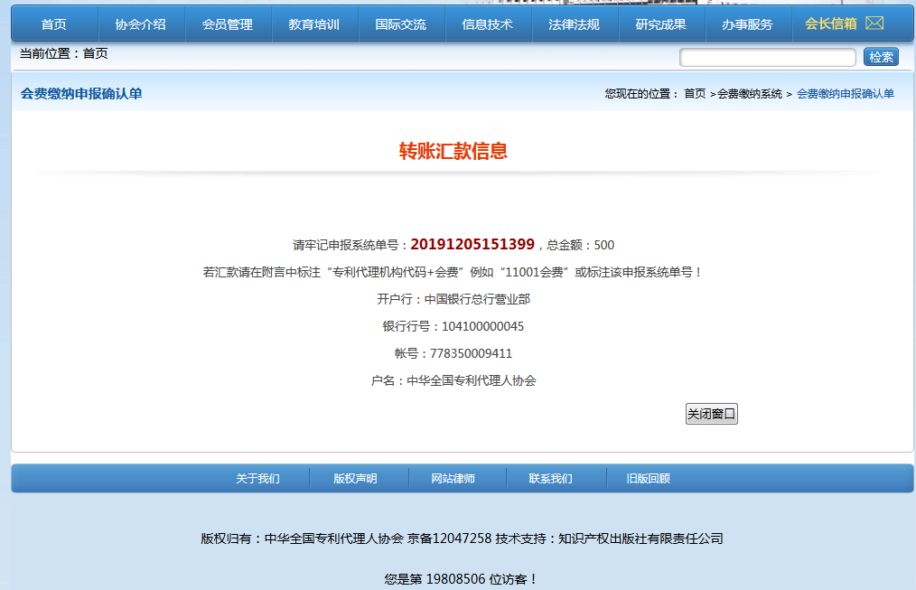
- 选择支付宝支付则调整如下页面，扫描二维码进行付款。
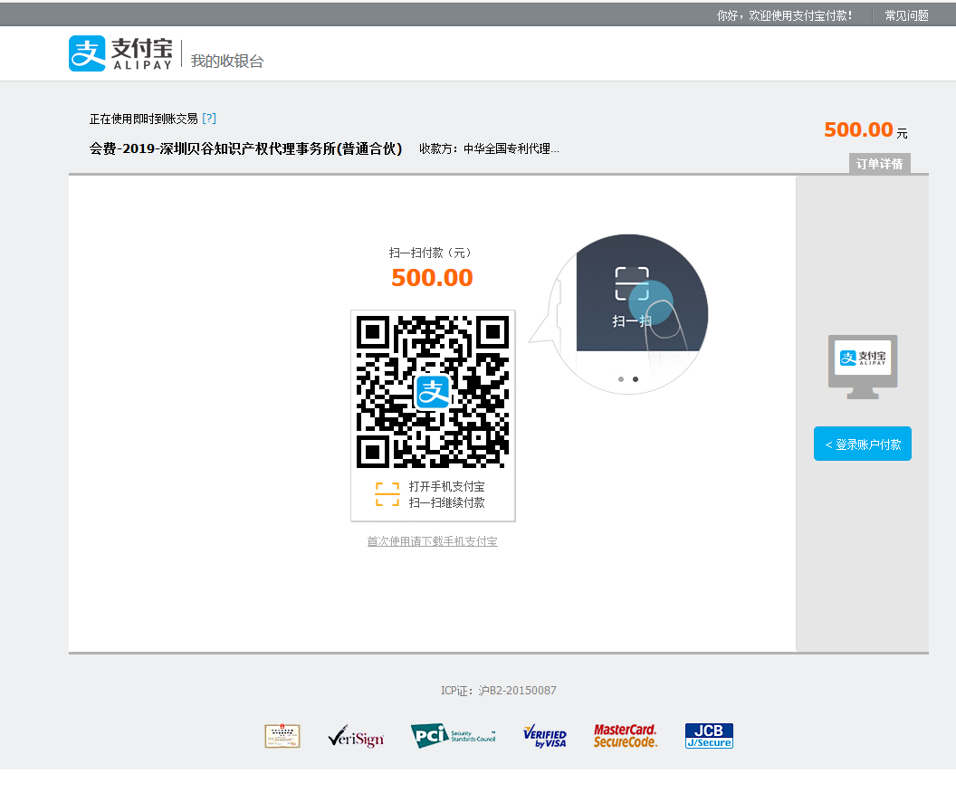
- 选择微信支付则调整如下页面，扫描二维码进行付款。
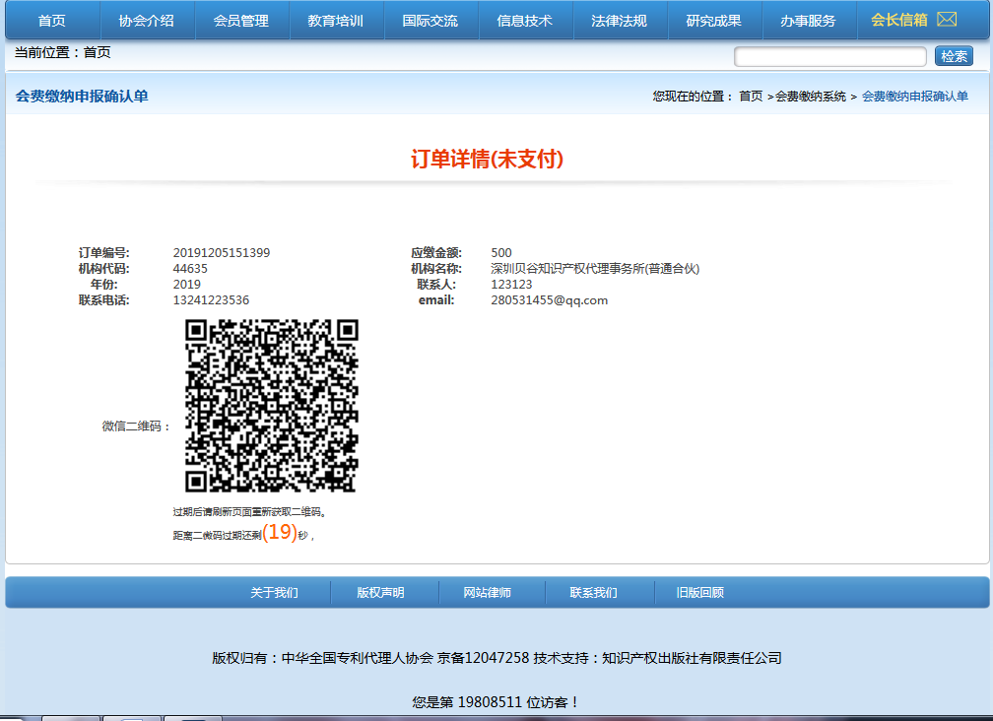
支付成功后，用户即可使用系统全部功能。

专利代理师入会申请
- 点击【专利代理师入会申请】页面自动跳转到登录页面，用户需要登录系统才能申请入会，账号密码默认为专利代理师资格证号。
- 用户登录后，系统自动跳转到入会申请页面，用户阅读后勾选“已阅读并同意中华全国专利代理师协会章程”按钮后点击【同意并申请】按钮。

- 用户填写专利代理师入会申请，带星号的为必填项，其余为非必填项。
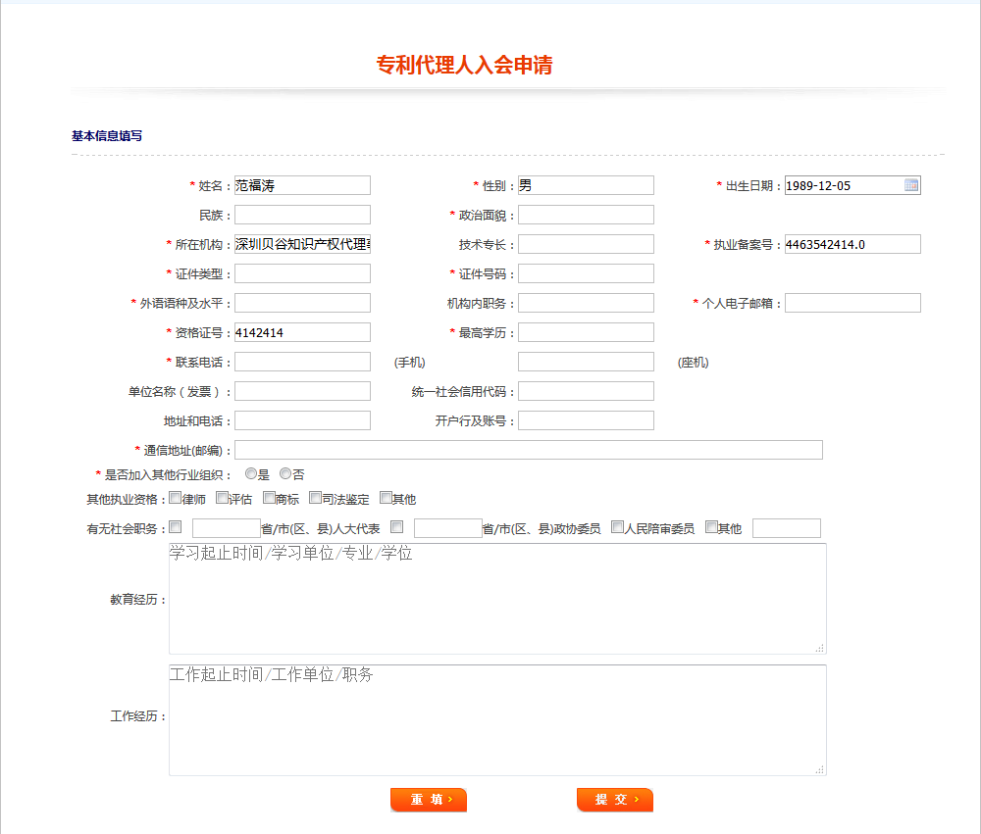

- 用户填写入会申请信息后，系统会给出提示。“您的入会申请已经提交成功，协会将在5个工作日内进行反馈，请注意查收手机短信！”

- 用户信息审核通过后后，点击入会申请后，跳转到消息提示页面。
用户可以选择个人进行缴费，也通知所属代理机构为其缴纳会费。
如选择个人缴费，点击提示框的确定按钮，提示框内容为“专利代理师最好由所属代理机构统一缴费，确定要以个人身份缴纳吗？”。确定后，可以继续缴费，取消则等候机构统一缴费。
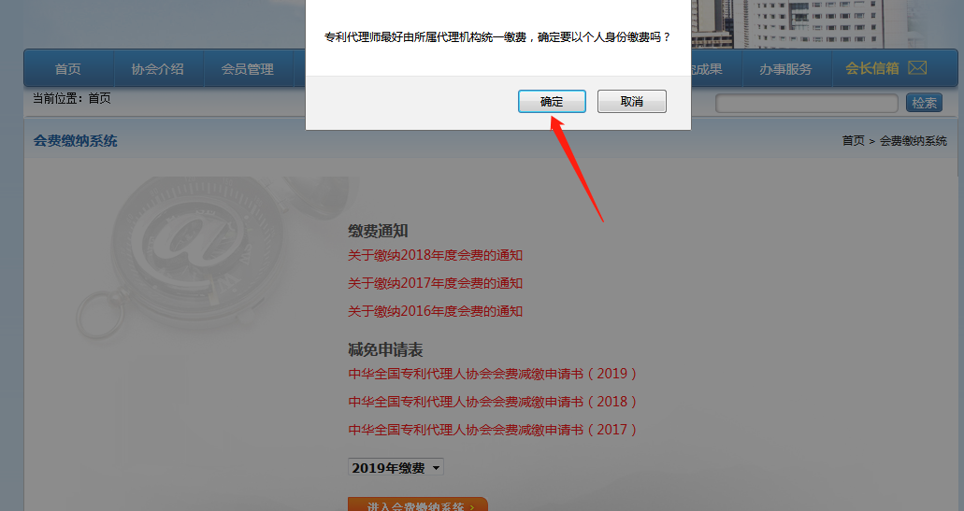
- 专利代理师如果选择个人缴费，进入会费缴纳申报系统后，勾选缴费信息，点击【提交】按钮。
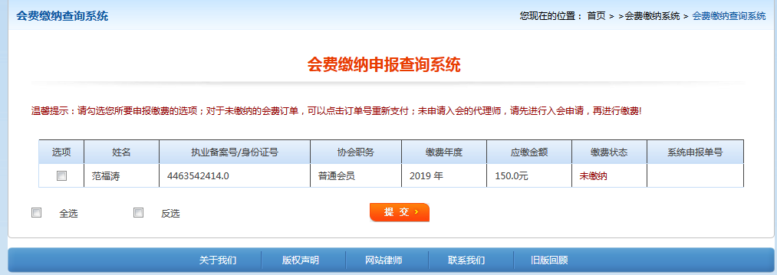

- 填写联系人姓名、手机号、邮箱、办公电话后点击【确认申报缴费】按钮。
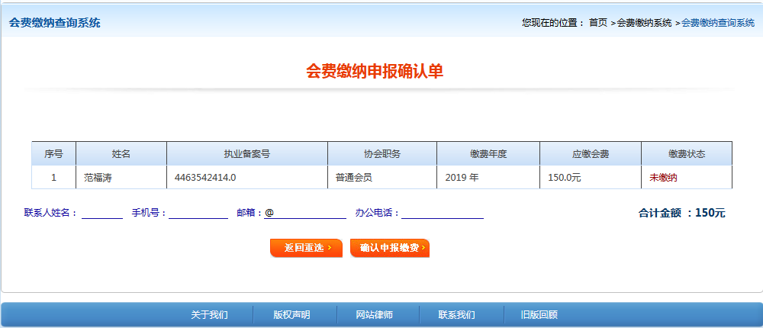
- 用户确认订单详情后，可以选择转账汇款、支付宝支付、微信支付三种方式进行会费缴纳。
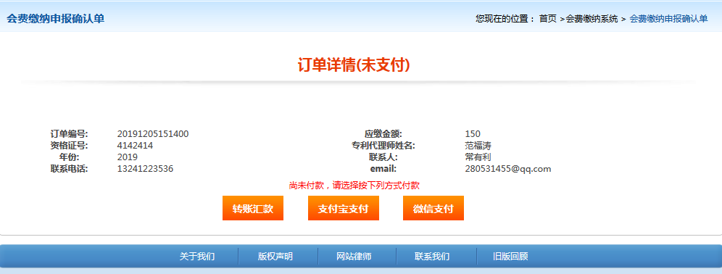
支付成功后，用户即可使用系统全部功能。

行业组织入会申请
- 用户点击【行业组织入会申请】后，系统自动跳转到入会申请页面，用户阅读后勾选“已阅读并同意中华全国专利代理师协会章程”按钮后点击【同意并申请】按钮。
- 跳转到申请页面，用户填写申请表，红星号为必填项，其他项目非必填。
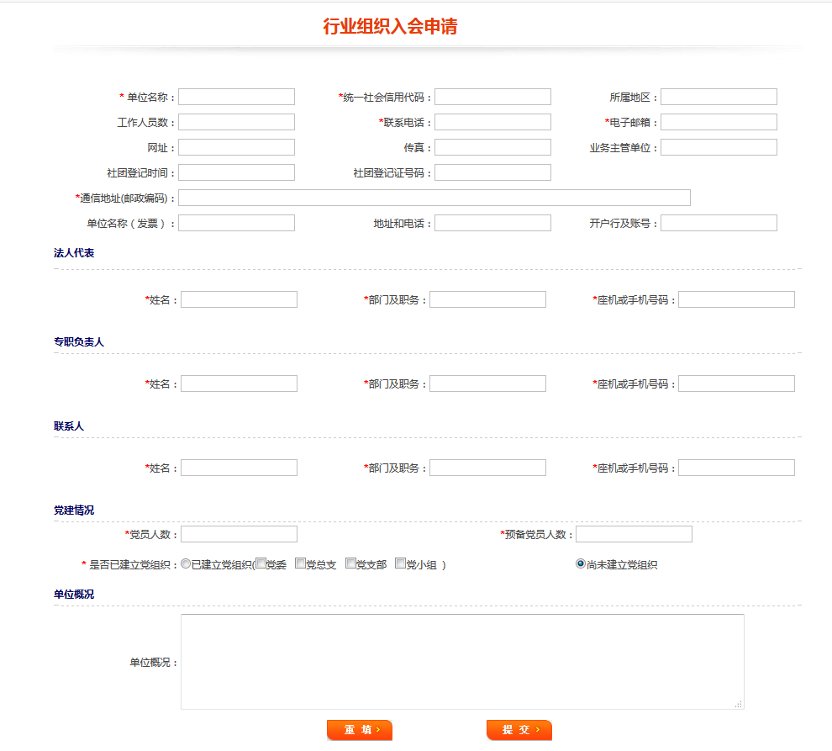
- 行业组织用户填写入会申请信息后，系统会给出提示。“您的入会申请已经提交成功，协会将在5个工作日内进行反馈，请注意查收手机短信！”

- 如果协会审批通过用户入会申请，用户可使用统一社会信用代码作为账号密码登录系统。登录会员中心后，按照系统提示缴纳会费。
- 选择缴纳年份，点击【进入会费缴纳系统】按钮。
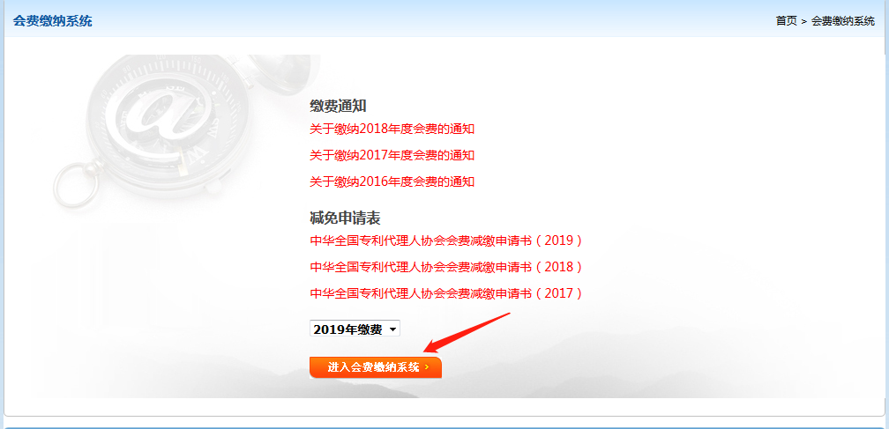
- 勾选缴纳信息，点击【提交】按钮。
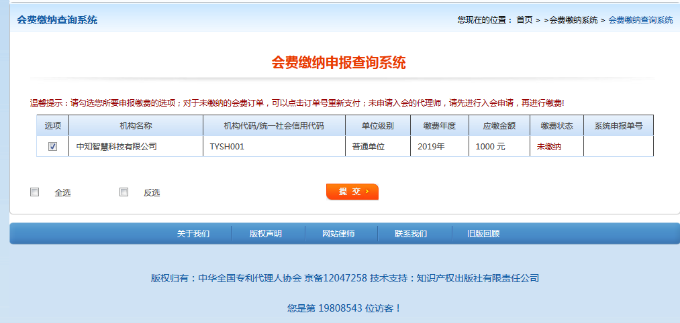
- 填写联系人姓名、手机号、邮箱、办公电话点击【确认申报缴费】按钮。
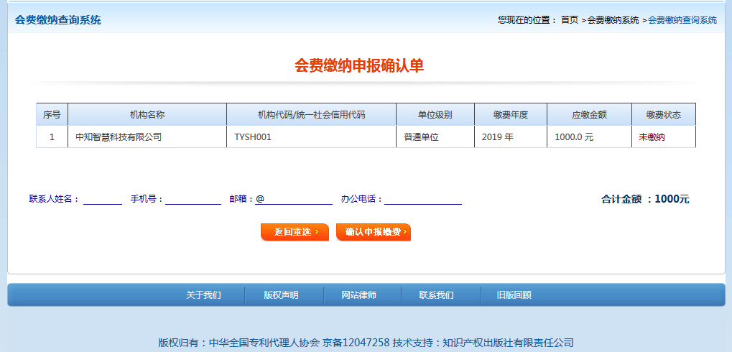
- 确认缴费订单详情，选择缴费方式，包括转账汇款、支付宝支付、微信支付三种方式。
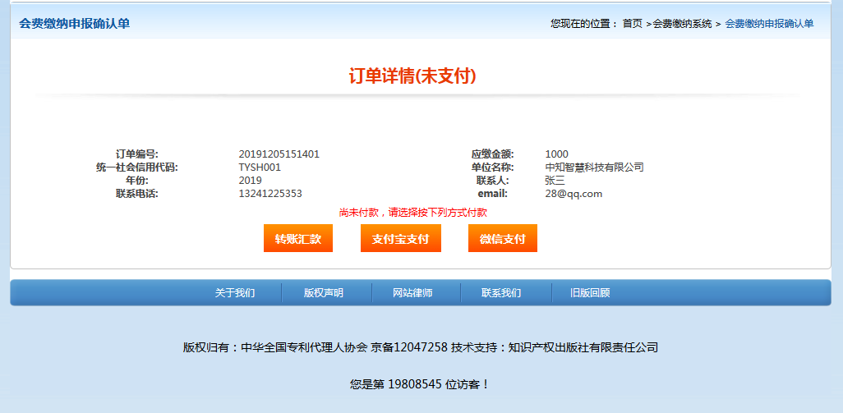

非执业会员入会申请
- 用户点击【行业组织入会申请】后，系统自动跳转到入会申请页面，用户阅读后勾选“已阅读并同意中华全国专利代理师协会章程”按钮后点击【同意并申请】按钮。
- 跳转到申请页面，用户填写申请表，红星号为必填项，其他项目非必填。

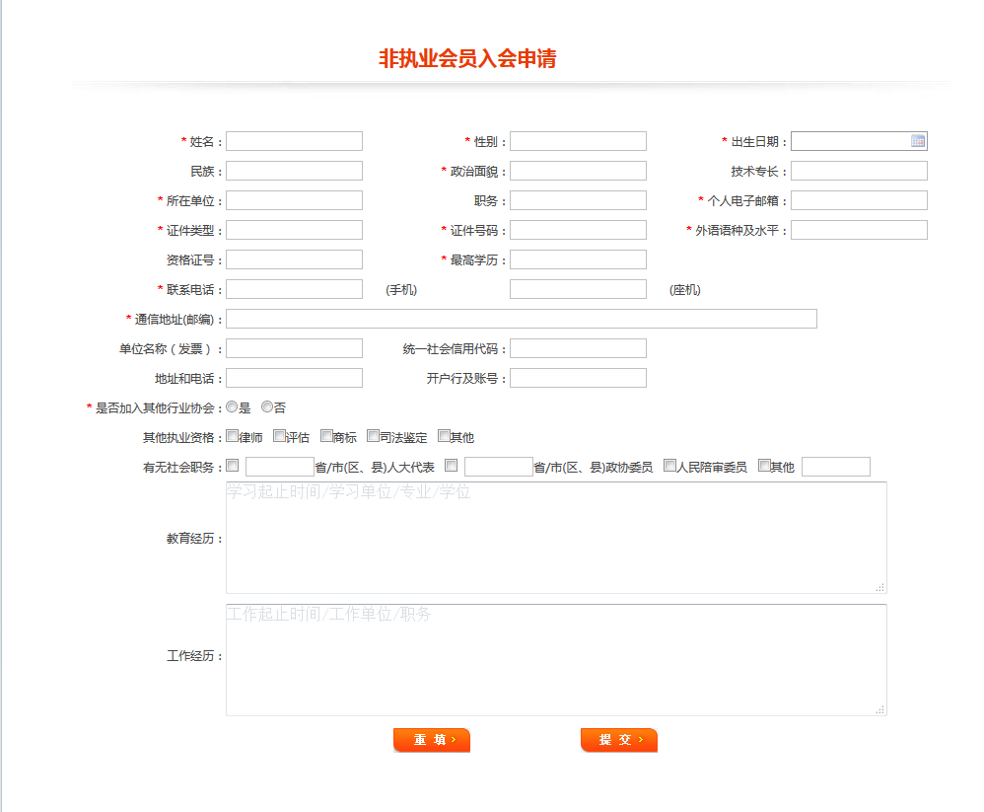
- 非执业会员填写入会申请信息后，系统会给出提示。“您的入会申请已经提交成功，协会将在5个工作日内进行反馈，请注意查收手机短信！”
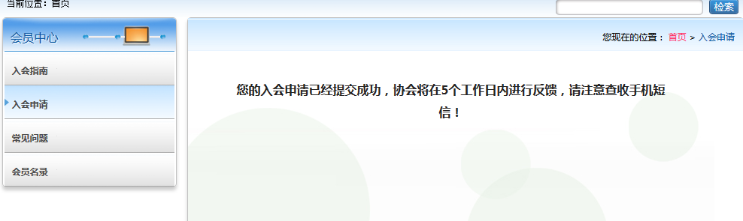

- 如果协会审批通过用户入会申请，用户可使用手机号作为账号密码登录系统。登录会员中心后，按照系统提示缴纳会费。
- 勾选待缴费信息，点击【提交】按钮。
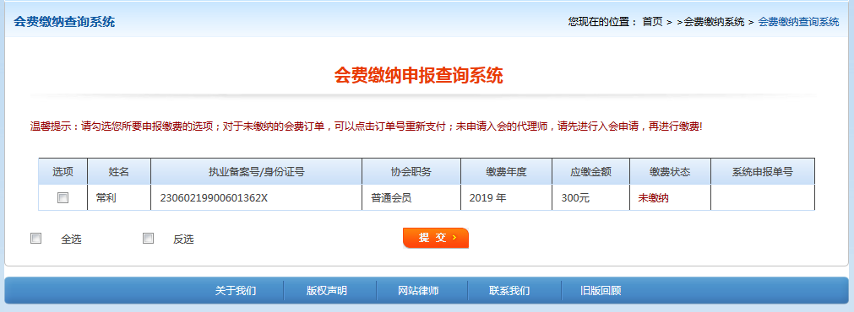
- 填写联系人姓名、手机号、邮箱、办公电话点击【确认申报缴费】按钮
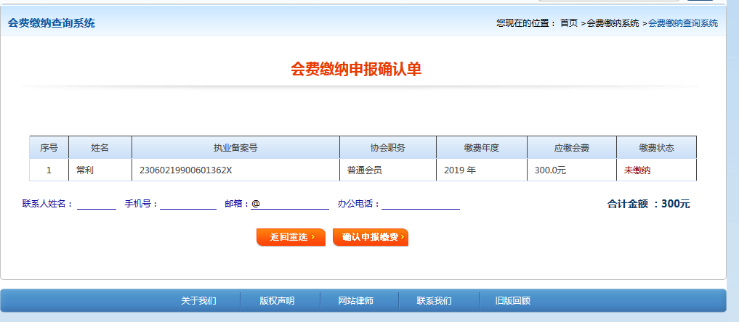
- 确认缴费订单详情，选择缴费方式，包括转账汇款、支付宝支付、微信支付三种方式。
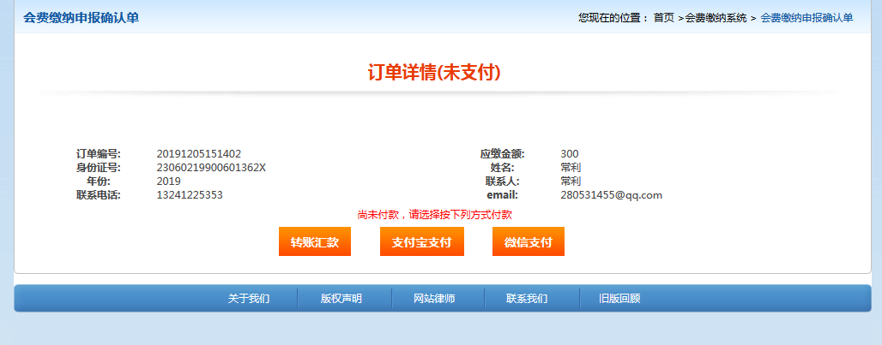

常见问题
根据用户使用，此模块会反馈用户常见问题及解决方法。
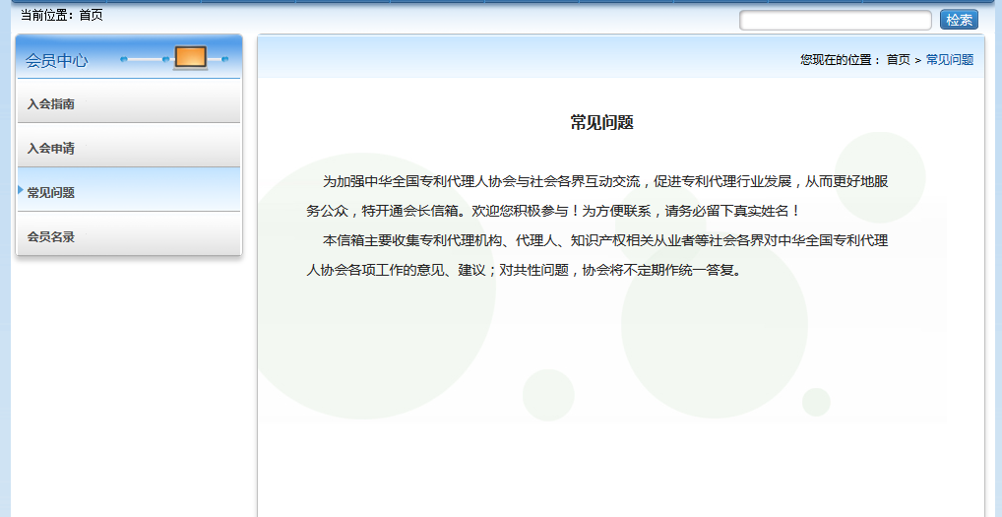

会员名录
记录本系统的会员基本信息，包括会员名称、编号、类型及有效期。
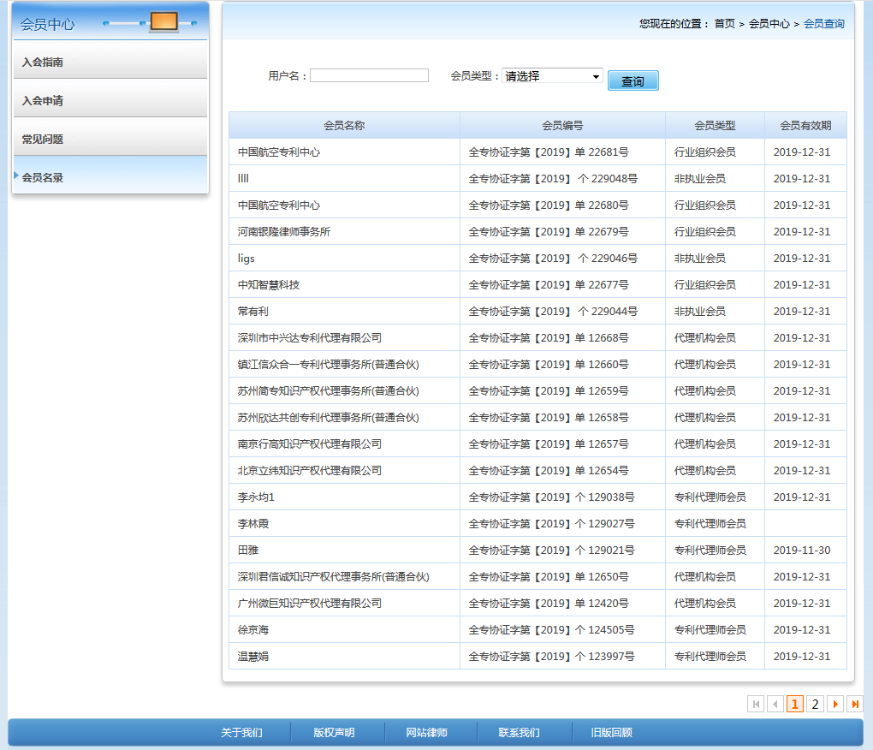

会员中心

会员资料
会员资料页面主要展示用户入会申请时填写的信息，会员状态及有效期字段。
根据用户类型不同，展示内容不同。
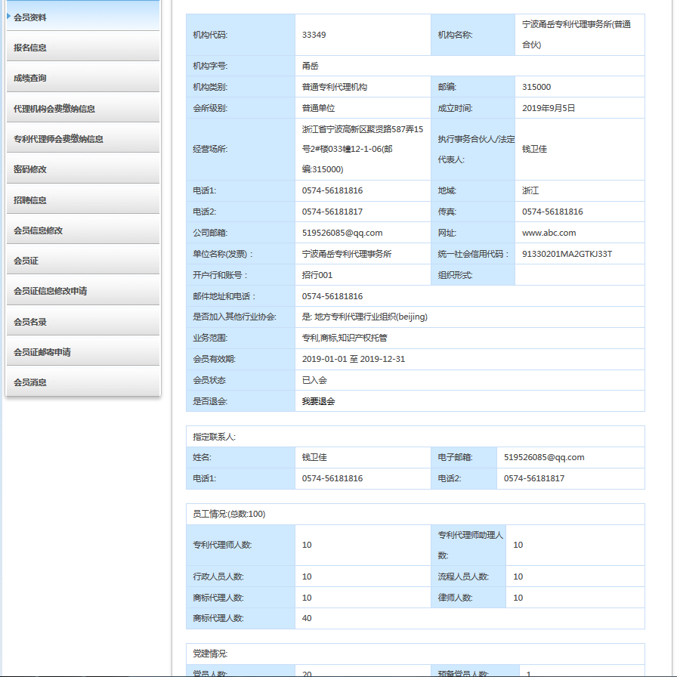
用户根据实际情况可以选择退会，点击【我要退会】链接，系统会给出提示。
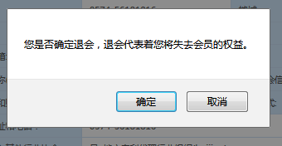

报名信息
记录用户报名的培训班课程信息。
代理机构可以查看机构下属所有专利代理师的报名信息。
专利代理师可以查看自己的报名信息。
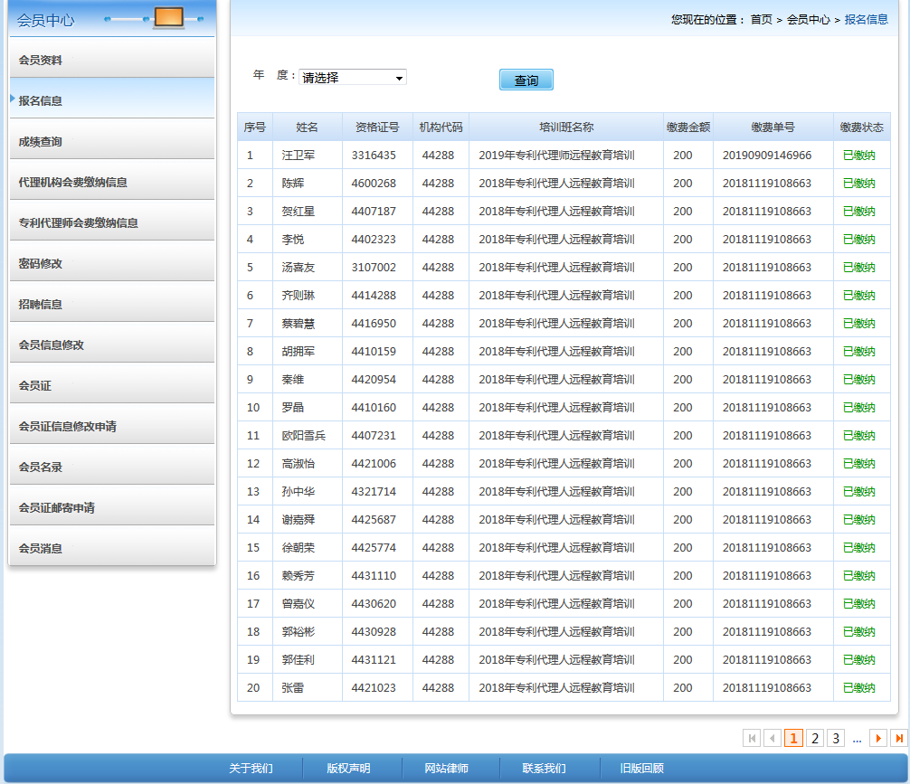

成绩查询
记录用户所上培训班考试成绩
代理机构可以查看机构下属所有专利代理师的成绩。
专利代理师可以查看自己的成绩。

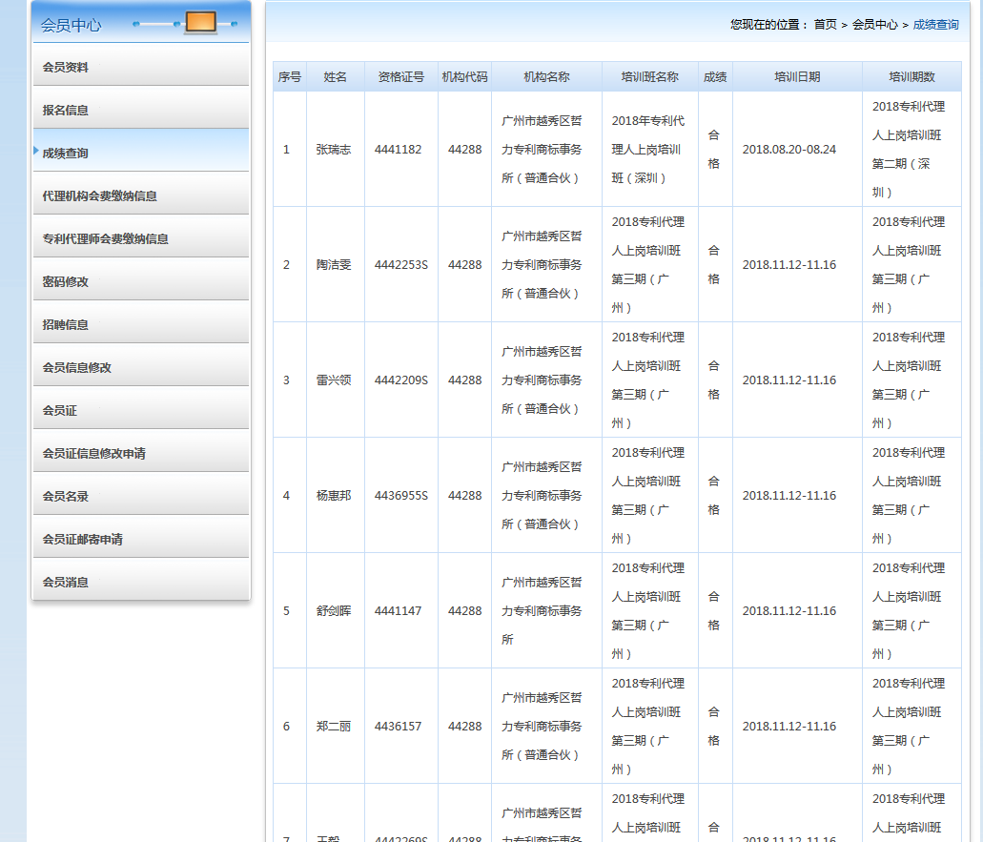

代理机构会费缴纳信息
记录代理机构历年缴纳会费的信息。
包括缴纳年度、金额、状态以及系统申报单号。
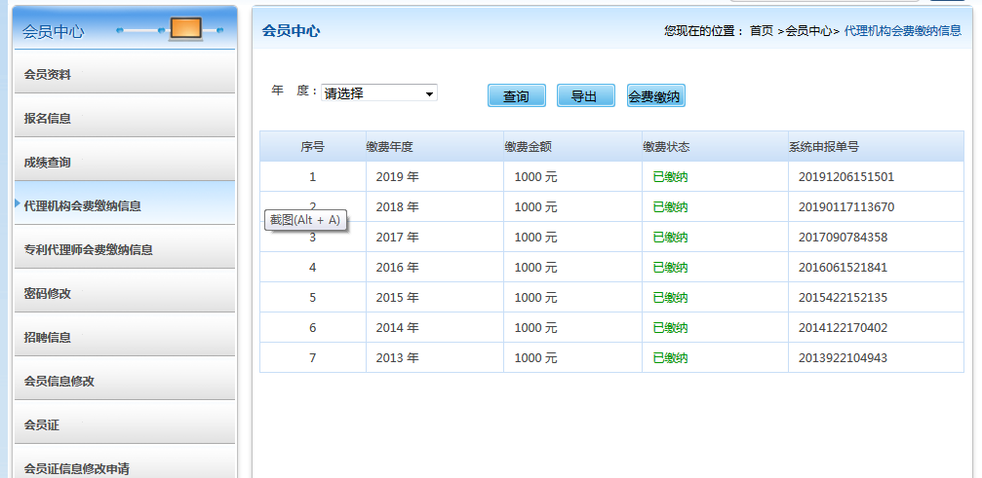

专利代理师会费缴纳信息
记录专利代理师历年缴纳会费的信息。
代理机构可以查看机构下属所有专利代理师的会费缴纳信息。
专利代理师可以查看自己的会费缴纳信息。
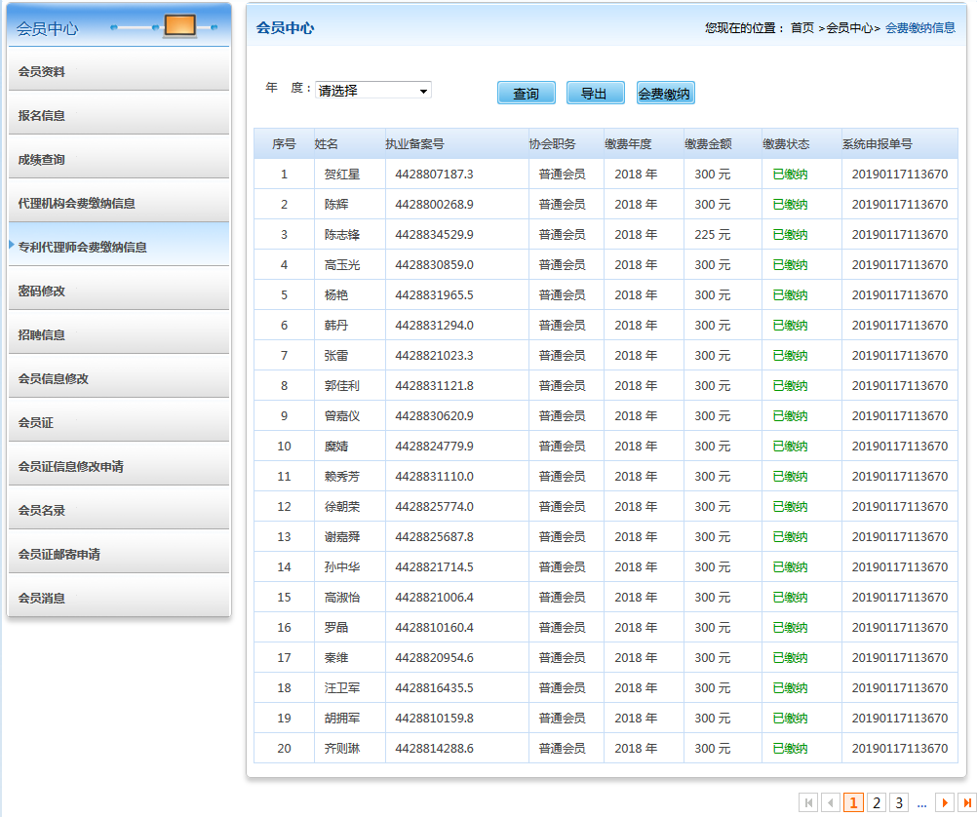

密码修改
系统默认密码较为简单，强烈建议用户及时更改密码。
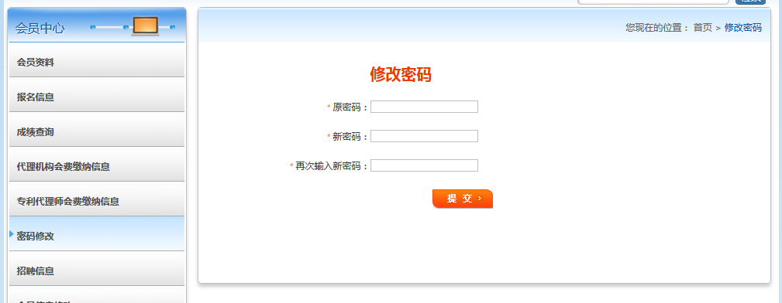

招聘信息
代理机构可以发布招聘信息，信息需系统管理员审批通过，方可在前台展示。
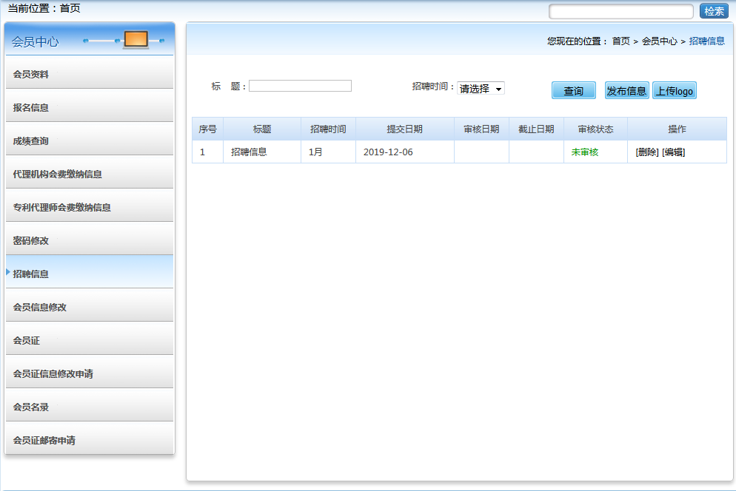

会员信息修改
用户可以修改会员信息，无需管理员审批。
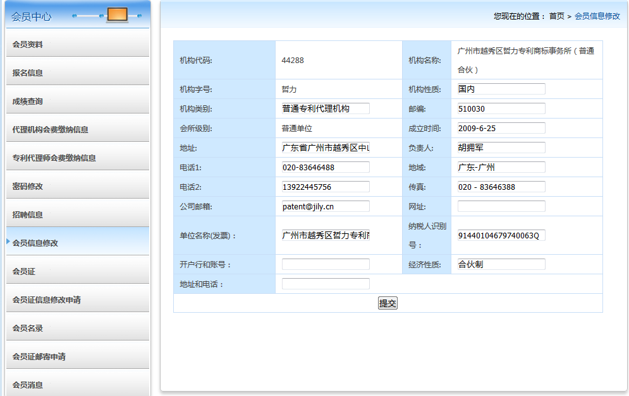

会员证
电子版会员证，用户缴纳会费后，自动生成。支持在线打印以及pdf文件下载。
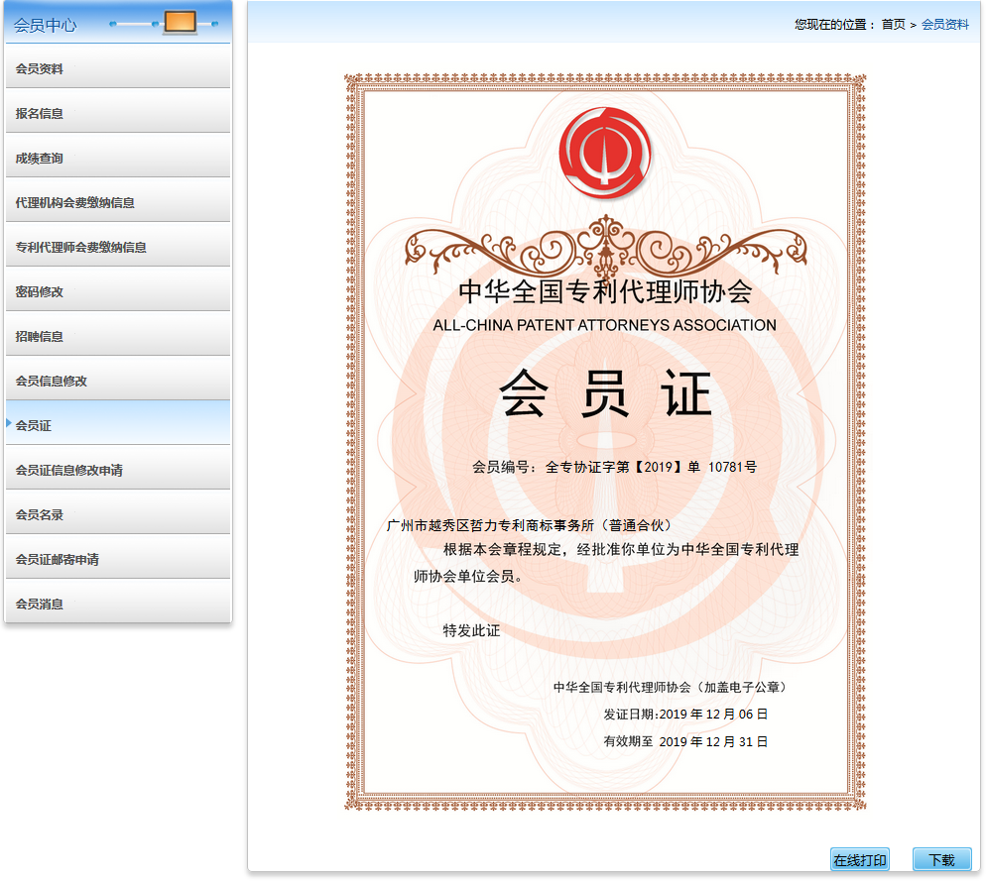

会员证信息修改申请
会员证信息修改需要后台审批，代理机构及行业组织只允许修改机构名称。
专利代理师及非执业会员可修改资格证号及姓名。
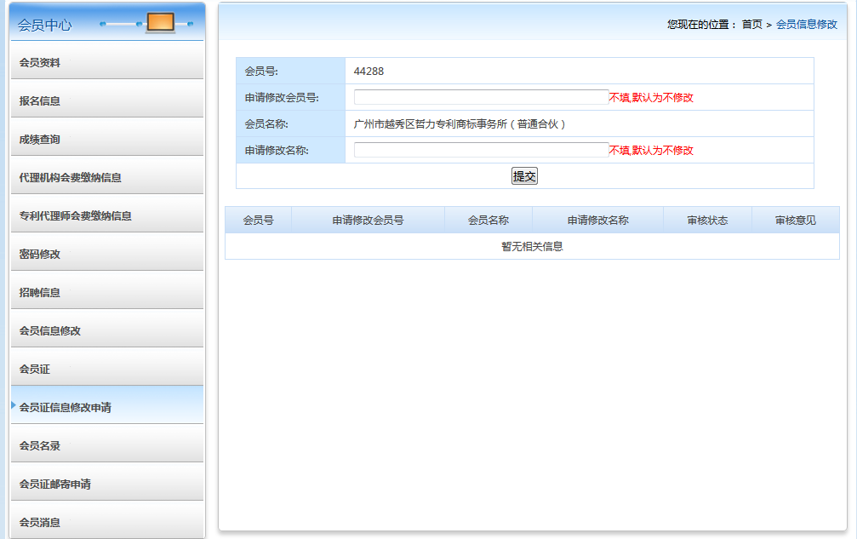

会员名录
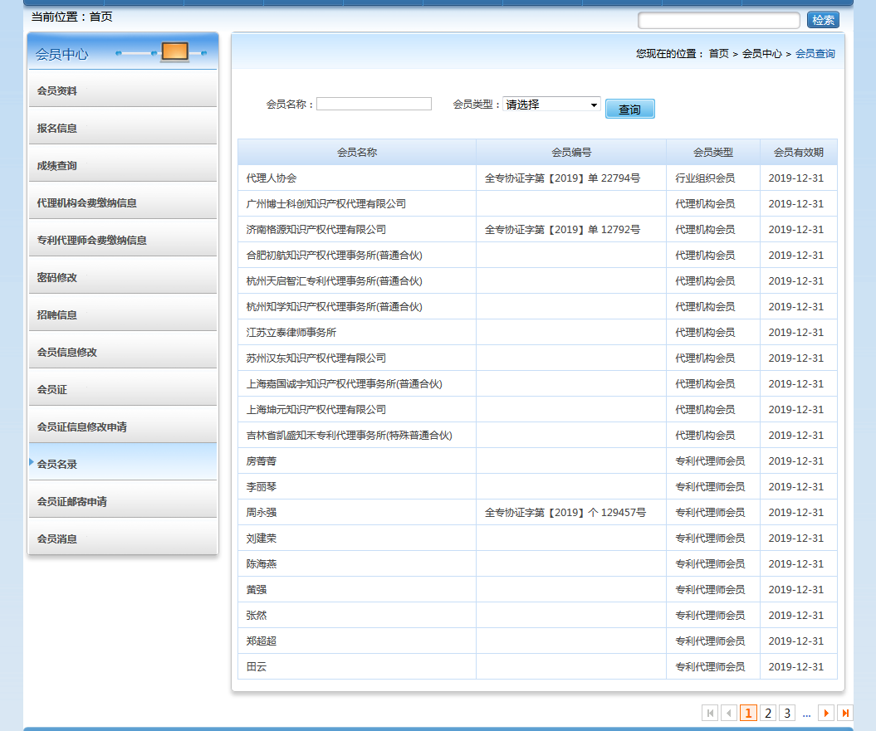

会员证邮寄申请
用户可以在线申请会员证邮寄，点击【申请邮寄】按钮，填写收件人，收件人电话，修改收件人地址。
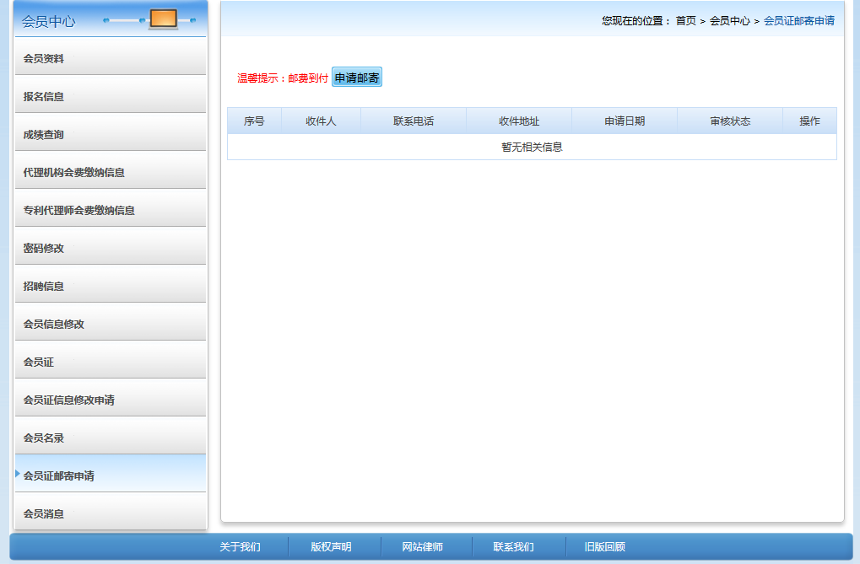
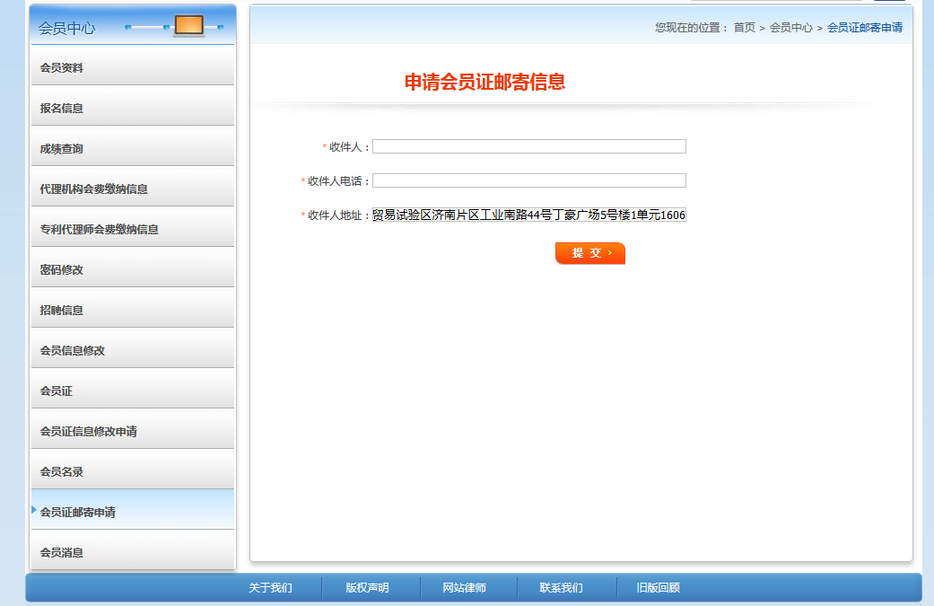

会员消息
协会可以在本模块发布一些仅会员可见的消息。
